藍牙音訊模組說明文檔(3.7V)
- 外觀
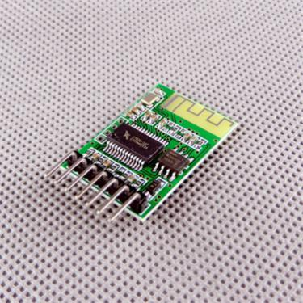
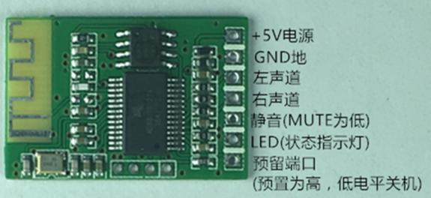
實際產品，已經焊接了插針，默認為90度彎針，
3.7V版本是鋰電池供電版本

二、埠說明：
1、+5V電源：接電源正極，電壓範圍3.4V~4.5V，請確保供電在此範圍內，超這個範圍可能損壞模組，或者導致工作不正常；(由於5V電源供電跟3.7V是同一塊基本，絲印的電源正都是+5V，實際電池正極，兩種只差一個二極體，3.7V版本的電源正串一個普通二極體就可以當5V版本使用)
2、地：GDN接電源負極，也是音訊的地，此地必需分開兩根地線分別接電源地跟音訊地；
3、左聲道：接功放板左聲道輸入，或者耳機的左聲道，建議在該輸出埠接入一個電容(視功放所匹配的輸入而定)；
4、右聲道：接功放板右聲道輸入，或者耳機的右聲道，建議在該輸出埠接入一個電容(視功放所匹配的輸入而定)；
5、靜音輸出埠：該埠預置為高電平，當靜音時該埠輸出低電平；
6、狀態指示燈：當藍牙未連接時，該燈快閃，一旦藍牙連接成功則變為慢閃；
7、預留埠：該埠已經上拉到5V，當該埠給一個低電平觸發後關機，當再次給該埠一個低電平復開機。
系統典型接線圖：
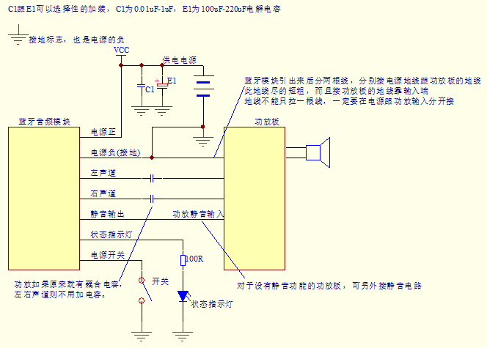

注意：從藍牙音訊模組到電源或者到音訊介面，請採用焊接的方式，不要採用插線的方式，接觸電阻比較大會引入雜訊。

- 使用注意事項：
1、供電電源：藍牙音訊模組屬於對高頻干擾敏感的電路，建議採用線性穩壓電源，若採用DC-DC供電時，請加入LC濾波，降低電源諧波干擾，尤其採用手機充電器等開關電源，電源紋波可能致使藍牙不能正常連接，而且這類的5V輸出，往往在5.1V~5.4V之間，超過了藍牙音訊模組的工作電壓；
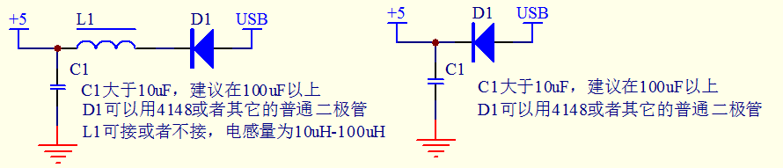
當採用手機適配器等開關電源工作時，請加這個供電電路，電感可不加。
2、接地：由於音訊信號對於接地點引起的干擾比較敏感，可以在藍牙模組的輸出插針上面焊兩根地結，一根接到電源的負極(GND)，另外一根接到功放板的音訊輸入地，儘量焊在線路板上，不要採用引線接連(容易受干擾)，並且建議可以多試一下那個接地點干擾最小；
3、天線干擾：藍牙天線極其容易受到高頻，或者強電磁信號干擾，相對來說儘量遠離功放板的強信號的地方，並且天線不能緊挨著金屬物品，保持一定的距離；
4、外殼遮罩：由於金屬外殼的機殼對於藍牙信號有遮罩作用，可能衰減藍牙信號致使接收不良，請保持在有相應的開孔，或者外露。
注：對於一些功放板容易受到干擾，干擾不容易處理的情況，請分開供電，即功放板單獨一路供電，藍牙模組一路供電。

四、附加電路：
1、狀態指示燈接線圖
由於模組的驅動能力較弱，建議LED燈採用紅色LED燈，或者外加三極管驅動LED燈；
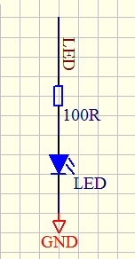

2、靜音埠
(1)、對於有靜音功能的功放板，如果為低電平靜音的可以直接接入，對於高電平表靜音請加一級三極管作為反相，正常播音時靜音處於輸出高電平約為3V左右；
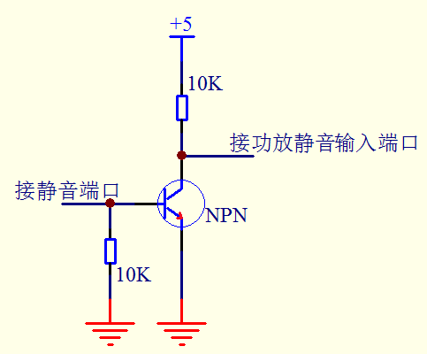
(2)、對於沒有靜音輸入的功放板可以自己增加靜音電路
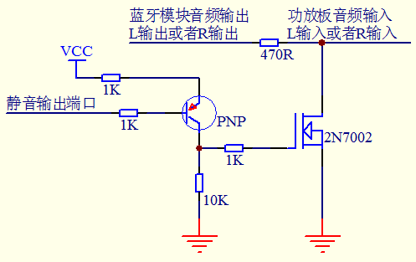
3、3.7V與5V的板子修改
對於5V版本跟3.7V版本是同一塊基本，只是差了一個二極體而已，可以自行改動，以適應新的供電電壓。一3.7V轉5V的，可以在電源正極，串入一個二極體，即可以 工作在5V的電壓。二5V轉3.7V，可以 參考下圖
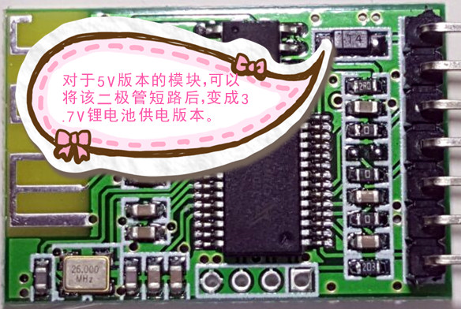

- 常見問題處理：
1、電流聲：
引起原因為地線干擾造成，建議藍牙模組輸出端子不要用插線的輸出端子必需焊線，特別是地線要焊的，而且線不能太長，越短越好，儘量粗一些。在藍牙模組引出的地線，電源地跟音訊地也必需分開，不能只接一根地線。音訊地在功放板接地點的問題，必需接在功放音訊輸入端的地，這個接地點可以嘗試在不同的位置焊接，達到最低的電流聲音。分開供電是解決這個電流聲，比較好的一個處理方法。
2、藍牙信號弱：
當模組可以正常工作即藍牙指示燈正常的快閃，藍牙的接收距離很近，不能超過5米，一般為電源供電有干擾(開關電源干擾)，或者供電電壓不正常，請參考文檔的處理開關電源干擾時加那個二極體跟電容。 ``
3、藍牙搜不到信號：
搜不到藍牙信號一個重要的原因就是電源造成，除了供電電壓不正常，一般都是電源的的紋波太高了，對於藍牙模組的高頻信號造成了很大的干擾，用前面處理電源干擾的方法處理就行了。另外一種情況就下，同一部手機連接過多個模組，雖然藍牙號相同，但內部位址有差異，可以將原來的藍牙號刪除掉，再搜號連接。
4、底噪處理：
關於底噪有兩種，一種藍牙處理待機進的搜信號的底噪，這種是固有的，但聲響不會很大，只有一點點，可能通過靜音(MUTE)處理掉。另外一種底噪，是由於干擾或者佈線引起的，可修改線路還有改進接地點來解決，可以對照上面所述的方法處理。

